Configuration Target Image
- Hierarchy > double-cliquer sur Target Image
- Inspector > choisir Image Target
- Créer d'autres Image Target si nécessaire
Attention à bien déclarer le nombre d'Image Target
- Assets > Resources > Max Simultaneous Tracked Images
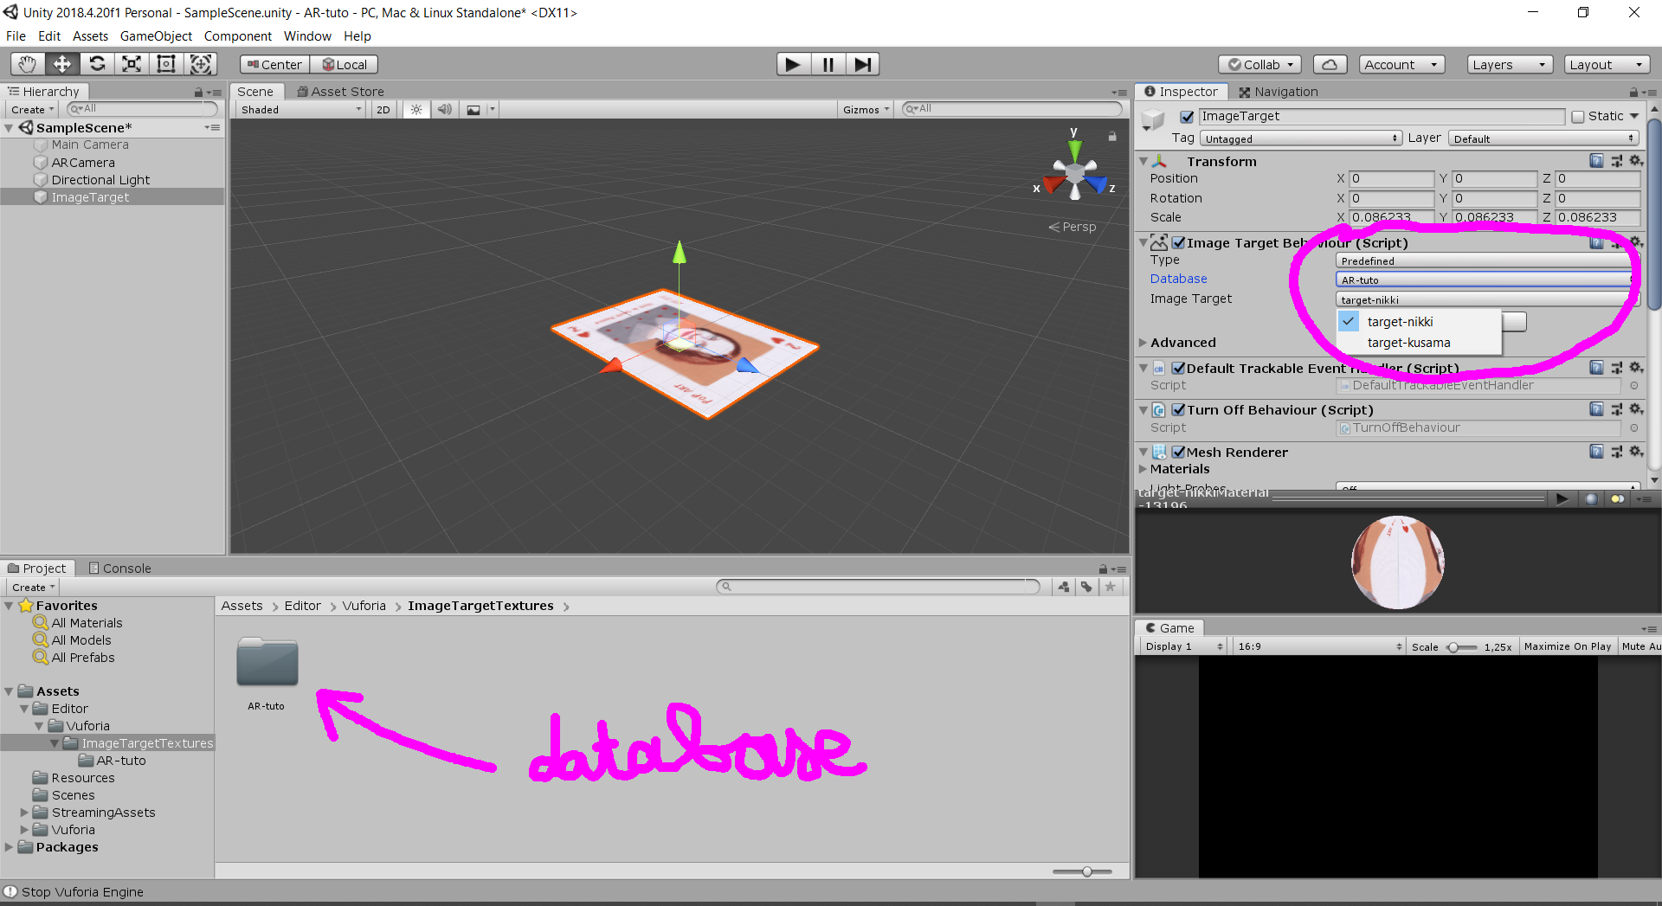

Sommaire
Suivant

